КУРГАНСКАЯ ОБЛАСТЬ

ШУМИХИНСКИЙ МУНИЦИПАЛЬНЫЙ ОКРУГ КУРГАНСКОЙ ОБЛАСТИ

АДМИНИСТРАЦИЯ ШУМИХИНСКОГО МУНИЦИПАЛЬНОГО ОКРУГА
КУРГАНСКОЙ ОБЛАСТИ

ПОСТАНОВЛЕНИЕ

от 02.04.2024г. № 274
г. Шумиха

О проведении публичных слушаний по проекту внесения изменений и дополнений в решение Думы Шумихинского муниципального округа Курганской области от 23.06.2022г. № 245 «Об утверждении Правил благоустройства территории Шумихинского муниципального округа Курганской области»

В соответствии с Конституцией Российской Федерации, Градостроительным Кодексом Российской Федерации, Федеральным законом 06.10.2003г. №131-ФЗ «Об общих принципах организации местного самоуправления в Российской Федерации», Уставом Шумихинского муниципального округа Курганской области, Положением об общественных обсуждениях и о публичных слушаниях по вопросам градостроительной деятельности на территории Шумихинского муниципального округа Курганской области от 29.07.2021г. №165, в целях соблюдения права человека на благоприятные условия жизнедеятельности, прав и законных интересов правообладателей земельных участков и объектов капитального строительства, Администрация Шумихинского муниципального округа Курганской области
ПОСТАНОВЛЯЕТ:
1. Провести 02.05.2024г. в 10 часов 30 мин. публичные слушания по проекту внесения изменений и дополнений в решение Думы Шумихинского муниципального округа Курганской области от 23.06.2022г. №245 «Об утверждении Правил благоустройства территории Шумихинского муниципального округа Курганской области»» согласно приложению.
2. Определить местом проведения публичных слушаний: г. Шумиха, ул. Кирова, д.12, кабинет 9.
3. Организовать и провести публичные слушания по Проекту решения в соответствии с действующим законодательством и Положением о порядке организации и проведения публичных слушаний по вопросам градостроительной деятельности на территории Шумихинского муниципального округа Курганской области, утвержденных решением Думы Шумихинского муниципального округа Курганской области от 29.07.2021г. №165.
4. Предложения и замечания, касающиеся такого Проекта решения, вносятся участниками публичных слушаний, прошедших идентификацию в соответствии с частью 12 статьи 5.1 Градостроительного кодекса Российской Федерации в период размещения Проекта внесения изменений:
1) в письменной или устной форме в ходе проведения собрания участников публичных слушаний;

2) в письменной форме в адрес Администрации Шумихинского муниципального округа Курганской области.
Предложения и замечания не рассматриваются в случае выявления факта представления участником публичных слушаний недостоверных сведений.
5. Опубликовать настоящее постановление в Шумихинской районной газете «Знамя труда», разместить на официальном сайте Администрации Шумихинского муниципального округа Курганской области в сети «Интернет» по адресу http://45шумиха.рф/obschestvennye-slushaniya.html.
6. Контроль за исполнением настоящего постановления возложить на первого заместителя Главы Шумихинского муниципального округа Курганской области.

Врио Главы
Шумихинского муниципального округа
Курганской области О.В. Двизова

Приложение к постановлению Администрации
Шумихинского муниципального округа Курганской области от 02.04.2024г. № 274
«О проведении публичных слушаний по вопросу внесения изменений и дополнений в решение Думы Шумихинского муниципального округа Курганской области от 23.06.2022г. №245 «Об утверждении Правил благоустройства территории Шумихинского муниципального округа Курганской области»»

Проект внесения изменений и дополнений
в Правила благоустройства территории Шумихинского муниципального округа Курганской области, утвержденных решением Думы Шумихинского муниципального округа Курганской области от 23.06.2022г. №245

1. Приложение 1 к Правилам благоустройства территории Шумихинского муниципального округа Курганской области, утвержденным решением Думы Шумихинского муниципального округа Курганской области №245 от 23.06.2022г. (далее-Правила), дополнить текстом следующего содержания: «20. Функциональное и архитектурное освещение.
Функциональное и архитектурное освещение является обязательным. Оно включает в себя освещение входных групп, эвакуационных выходов, вывесок, указателей и т.д. Подсветка осуществляется белым светом с цветовой температурой (Тц) в диапазоне 2000- 2700 К (рис.10).

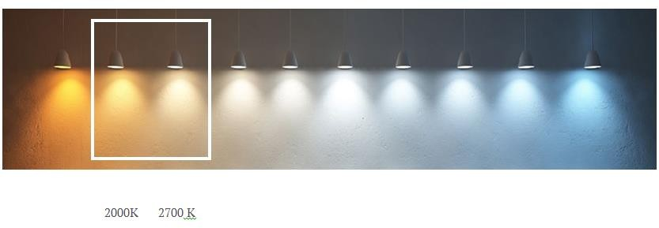
При проектировании архитектурной подсветки учитываются историческая значимость объекта, особенности конструктивных элементов фасада, особенности строения и присутствие архитектурных элементов для дальнейшего выделения их подсветкой, назначение здания, его габариты, форма крыши, особенности отделочных материалов, местонахождение данного объекта (центр/окраина), наружное освещение улиц и его влияние на архитектурное освещение фасадов, наличие световых рекламных баннеров на улице и кровлях зданий, технические параметры светового оборудования (рис. 11).
